PIB trimestral · 2T-26 | Publicación 2026-08-24
Trimestral ajustada 1.4% | Anual ajustada 1.9%
Producto interno bruto trimestral
Variaciones reales. Base 2018. Edición del boletín 500/26.

Resumen ejecutivo
En el segundo trimestre de 2026, el PIB registró 1.4% respecto al trimestre previo y 1.9% frente al mismo trimestre del año anterior, con cifras desestacionalizadas.
- De las tres grandes actividades, 3 crecieron y 0 disminuyeron frente al trimestre previo; 0 no registraron cambio. Esta comparación no pondera su tamaño.
- Las actividades primarias presentaron la mayor tasa trimestral (2.4%); las actividades terciarias, la menor (1.4%). Las tasas no son aportaciones al PIB.

Actividad económica con ajuste estacional
Actividad | Trimestral (%) | Anual (%) | Acumulado (%)
PIB | 1.4 | 1.9 | 1.2
Actividades primarias | 2.4 | 4.8 | 2.1
Actividades secundarias | 1.6 | 0.9 | 0.1
Actividades terciarias | 1.4 | 2.3 | 1.7
Cuadro 1, p. 2. Trimestral frente al trimestre previo; anual frente al mismo trimestre de un año antes. Acumulado desde enero hasta el trimestre de referencia frente al mismo lapso previo.
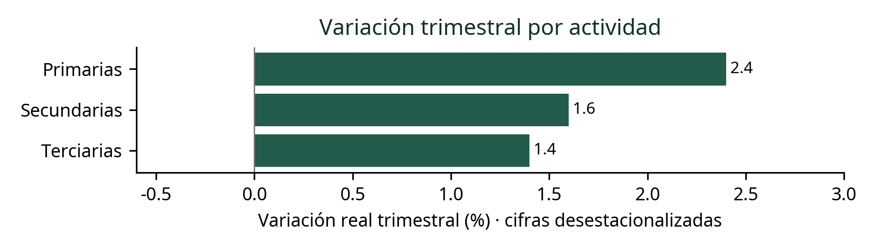

Balance de lo que va del año
El PIB acumuló una variación de 1.2% con ajuste estacional y de 1.1% con cifras originales. Son resultados de series distintas para el mismo intervalo; no se promedian tasas trimestrales.
El cálculo trimestral incorpora información más reciente y conserva cifras preliminares y revisadas según los pies del boletín.

Resultados con cifras originales
Actividad | Anual original (%) | Enero–trimestre (%)
PIB | 2.1 | 1.1
Actividades primarias | 4.8 | 2.1
Actividades secundarias | 1.1 | 0.0
Actividades terciarias | 2.3 | 1.6
Cuadro 2, p. 4. Anual: mismo trimestre del año anterior. Acumulado: enero al trimestre de referencia. No equivale a tasa anualizada.

Contrastes sectoriales
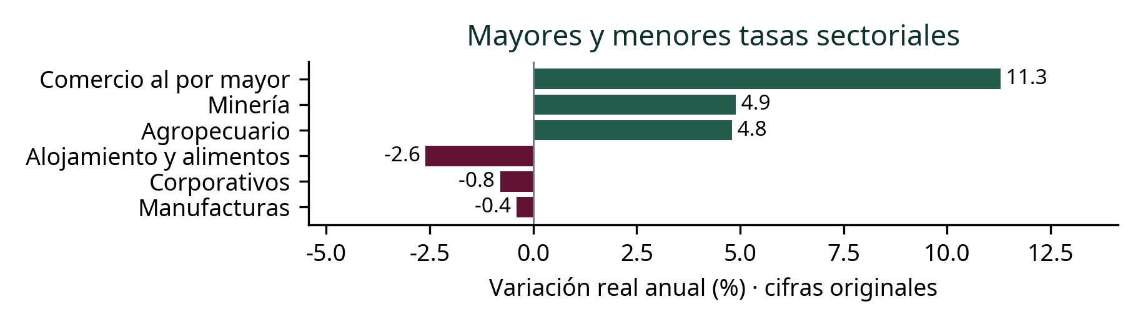
De los 20 sectores publicados, 16 registraron crecimiento anual en cifras originales. La gráfica muestra los tres con mayores y los tres con menores tasas; esta selección no mide sus contribuciones al crecimiento.
- Las manufacturas registraron -0.4% anual y -1.1% en el acumulado, con cifras originales. Su desempeño debe distinguirse del agregado de actividades secundarias.

Notas metodológicas
El PIB mide la actividad productiva en términos reales. Las tasas ajustadas y originales se conservan por separado; no son variaciones nominales ni medidas directas de bienestar.
El ajuste estacional utiliza X-13ARIMA-SEATS. El total ajustado se calcula de manera independiente a sus componentes: no se suman ni se promedian sus tasas. No se estiman contribuciones sin ponderaciones compatibles ni se reconstruyen niveles desde gráficas PDF.
Fuente: INEGI, boletín 500/26, 2026-08-24. Cuadros 1 y 2; ficha metodológica p. 5. Cifras sujetas a revisión.
https://www.inegi.org.mx/contenidos/saladeprensa/boletines/2026/pibt/pib_Pconst2026_08.pdf

